II МЕЖДУНАРОДНЫЙ КОНКУРС ИНДИВИДУАЛЬНЫХ ПРОЕКТОВ ШКОЛЬНИКОВ 10-11 КЛАССОВ

«NEW PROJECT — 2020/2021»

**«Влияние газированных напитков на организм человека»**

Выполнила:

Кожина Кристина Витальевна,

Ученица 11 «Б» класса,

БОУ г. Омска «СОШ № 61»

Руководитель:

Михалева Татьяна Сергеевна,

Учитель химии и биологии

БОУ г. Омска «СОШ № 61»

Омск - 2021

**Оглавление**

Введение………………………………………………………….…..…............…3

Глава 1. Теоретическая часть…………………………………………………….5

1.1. История создания газированных напитков……………………….….…..5

1.2. Виды сладких газированных напитков…………………………………..7

1.3. Химический состав сладких газированных напитков…………………..8

Глава 2. Практическая часть…………………………………………………….12

2.1. Анкетирование учащихся БОУ г. Омска «СОШ № 61»…………...…..12

2.2. Изучение влияния составных частей напитка на организм человека...12

Заключение …………………................................................................................14

Список литературы………………….……………..….........................................16

Приложения ……………………………………..………………………............17

Приложение 1. Анкетирование учащихся БОУ г. Омска «СОШ № 61» и его результаты………………………………………………………………………..17

Приложение 2. Влияния составных частей напитка на организм человека…20

**Введение**

Ежедневно человек в своём рационе употребляет около 2-2,5 литров питьевой воды. А зачем человек пьёт так много воды ежедневно? У человека просто настигает чувство жажды, и он утоляет его, не более. Вода является одним из важнейших факторов в нашей жизни, наряду со сном и питанием, хотя если задуматься, то в некоторой степени даже и важнее.

Ежедневное употребление питьевой воды быстро надоедает человеку, именно поэтому вместе с обычной водой, он привык пить разные её заменители, такие как: чай, кофе, соки, газированные напитки и тому подобное. И, конечно же, заменяя воду ими, мы не всегда знаем, как их употребление отразится на нашем организме.

Если же про три первых заменителя мы мало, когда можем услышать что-либо плохое, то о газированных напитках этого, конечно же, не скажешь. Практически в каждой передаче, где идёт речь о том, что оказывает вред организму человека, можно услышать названия многих известных фирм газированных напитков. И тут возникает вопрос, а какой вред мы ежедневно наносим своему организму, употребляя их? И вообще, что есть газированная вода: вред или польза?

*Актуальность* данного вопроса заключается в том, что многие люди, независимо от возраста, употребляют в своём рационе много газированных напитков, не задумываясь о том, какой вред они приносят организму человека.

*Цель****:***анализ состава газированных напитков и изучение их влияния на организм человека.

*Объект исследования:* газированные напитки.

*Предмет исследования:* влияние газированных напитков на организм человека.

*Задачи:*

1. Изучить и проанализировать литературу по данной теме;
2. Провести анкетирование учащиxся БОУ г. Омска «СОШ № 61»;
3. Исследовать влияние основных компонентов газированных напитков на биологические ткани.

*Методы исследования:*

1. Изучение литературы;
2. Анкетирование;
3. Анализ ассортимента газированных напитков;
4. Экспериментальное исследование действия компонентов газированных напитков на биологические ткани.

*Гипотеза:* газированные напитки содержат вещества, наносящие вред здоровью человека.

Все мы знаем и давно привыкли к тому, что любой газированный напиток можно купить в том или ином магазине в любой момент, когда этого захотим. Но если углубиться в этот вопрос, то стоит задуматься, что когда-то про него никто не знал, и его не было на территории нашей страны. Откуда, когда и кем он был привезён в нашу страну? Кто его разработал? Как к нему отнеслись? Ответить на все эти вопросы нам поможет углубление в историю данной темы.

**Глава 1. Теоретическая часть**

**1.1. История создания газированных напитков**

 Газиро́ванная вода́ (газировка) — прохладительный напиток из минеральной или ароматизированной сладкой воды, насыщенной углекислым газом.

Природная вода с газом известна с древнейших времён и использовалась исключительно в лечебных целях. Однако она стоила весьма дорого и к тому же быстро выдыхалась. Поэтому позже были предприняты попытки искусственно газировать воду.

 Газированную воду в 1767 г. изобрел английский химик Джозеф Пристли. Он проводил различные эксперименты с газом, который выделяется при брожении в чанах пивоваренного завода. Он разработал аппарат, который при помощи насоса давал возможность насыщать воду углекислыми пузырьками. Этот аппарат был назван «сатуратор» от лат. saturo — насыщать.

 В 1783 г. Якоб Швепп, для удещевления производства, стал применять для газирования обычную пищевую соду и газированную воду стали называть «Содовой». Он основал торговую марку Schweppes.

В дальнейшем в дело включились изобретатели: они усовершенствовали процесс смешивания сиропа и газированной воды, наладили контроль за качеством продукции, а также создали фирменные упаковки. Так появились самые популярные марки.

Первыми марками газировки, выпущенной в Америке, стали:

* Кока-кола
* Фанта
* Спрайт
* Пепси-кола

В России первыми стали:

* Байкал
* Буратино
* Тархун.

Напиток «Кока-кола» был придуман в США в1886 году. Его автор — фармацевт Джон Стит Пембертон. Основные ингредиенты «Кока-Колы» были таковы: три части листьев коки на одну часть орехов тропического дерева колы. Получившийся напиток был запатентован как лекарственное средство «от любых нервных расстройств» и начал продаваться через автомат в крупнейшей городской аптеке.В 1902 году «Кока-Кола» стала самым известным напитком в США. И уже через пятьдесят лет после изобретения «Кока-Кола» стала для американцев чем-то вроде национального символа.

Напитки компании «Кока-Кола» впервые появились в СССР в 1979 году в ходе подготовки летних Олимпийских игр в Москве.

 «Фанта» была создана в Германии во время Второй мировой войны. Основными компонентами нового напитка стал яблочный жмых (отходы производства сидра) и молочная сыворотка (побочный продукт сыроваренного производства). Получившийся напиток был желтого цвета и сильно отличался по вкусу.

«Спрайт» — газированный безалкогольный напиток был выпущен в США в 40-е  годы XX столетия с лимонным вкусом и вкусом лайма.

 «Пепси-Кола» или просто «Пепси» — безалкогольный прохладительный напиток продается по всему миру и является основным конкурентом «Кока-колы».

Слово "лимонад" пришло в русский язык в 17 веке из французского, где этим словом обозначался напиток, одним из основных компонентов которого являлся лимонный сок или лимонная настойка. Со временем для приготовления лимонадов стали использовать не только лимонные, но и различные плодово-ягодные соки и настойки, экстракты и т.д. Сегодня ассортимент газированных напитков огромен.

Стремясь предложить покупателям как можно больше напитков на любой вкус, в газированную воду добавляют фруктовые, травяные экстракты: груши — знаменитый «дюшес», лимона — «лимонад» (лимонными были первые газированные воды), колы (это орех), тархуна (эта трава дала название еще одной знаменитой российской марке), апельсина, мандарина, клубники…

Химики тем временем изобретают искусственные вкусовые добавки, которые могут придавать соответствующий вкус воде вместо натуральных фруктов, и, главное, стоят значительно дешевле. А значит, можно делать «фруктовую газировку», в которой настоящих фруктов нет! Искусственные добавки объединяет одно — полезных нашему организму витаминов в таких веществах нет! К сожалению, только в самых лучших марках газировки добавки натуральные. Для того чтобы газированные напитки были ароматными, в них добавляют специальные ароматизаторы. В каждой газированной воде имеются консерванты, внесенные для увеличения срока годности продуктов [5].

**1.2. Виды сладких газированных напитков**

К газированным безалкогольным напиткам относят газированную воду с добавлением сиропов. Основу газировок составляет газированная питьевая вода. Разнообразие же ассортимента газированных напитков обусловлено видами вспомогательного сырья, которое включает плодово-ягодные соки, сиропы и экстракты, сахар, сорбит, морсы, виноградные вина, настойки, ароматизаторы, пищевые кислоты, красители (колер) и др.

Газированные безалкогольные напитки в бутылках можно разделить на 5 групп:

* напитки на натуральном сырье;
* напитки на синтетических ароматизаторах;
* тонизирующие напитки;
* витаминизированные напитки;
* напитки для диабетиков [4].

**1.3. Химический состав сладких газированных напитков**

На основании анализа этикеток «газировок», я решила выяснить, из каких веществ состоят сладкие газированные напитки, зачем их добавляют туда, классифицировать эти добавки, а также выяснить, как эти вещества влияют на организм.

*Консерванты* предохраняют продукт от гниения, брожения и остальных процессов распада. В газированных напитках чаще используют бензоат натрия (Е211). Этот консервант не выводится из организма, а накапливается во всех клетках и является ядом, разрушающим все защитные силы организма. Реагируя с витамином С, превращается в бензол (сильный канцероген), вызывающий раковые заболевания.

*Регулятор кислотности* используется для придания приятного кислого вкуса. Чаще всего это кислоты: лимонная кислота (Е 330), ортофосфорная кислота (Е 338), аскорбиновая кислота (Е 300). Но они нам не нужны, т.к. закисляют организм, разъедают эмаль зубов и способствуют появлению кариеса. Связывают и выводят из организма микроэлементы такие как Ca, Mg, Zn, Na. Это приводит к остеопорозу (размягчению костей). У детей, пьющих такую газировку в больших дозах, шансы сломать ногу в три раза выше.

*Подсластители.* Чтобы придать газированной воде сладкий вкус, раньше использовали сахар, а сейчас его заменители, которые менее калорийны (газировки лайт). В газированных напитках чаще всего используют аспартам (Е951). Аспартам - генетически модифицированный нейротоксин, и выше 30°С распадается на метанол, формальдегид, муравьиную кислоту – сильные канцерогены, которые провоцируют возникновение: злокачественных образований, склероз, эпилепсию, базедову болезнь, «хроническую усталость», болезни Паркинсона и Альцгеймера, диабет, умственную отсталость, туберкулез. Признаком наличия аспартама является предупреждение: «содержит фенилаланин» или если на упаковке упоминается фенилкетонурия – врожденное нарушение обмена фенилаланина в организме, приводящее к умственной отсталости. Любые подсластители надо принимать после консультации врача, так как это не просто продукт питания. Все заменители сахара обладают сильным желчегонным эффектом. Даже, если используются не сахарозаменители, а сахар, то его в газировке слишком много: в 0,33л банке пепси содержится 8 кусочков сахара, в коке - 6,5. Эти лишние углеводы способствуют развитию диабета. Подсластитель аспартам - сахарозаменитель для больных диабетом. Слюна плохо удаляет остаточный подсластитель со слизистой рта, поэтому после употребления напитков с аспартамом во рту остается неприятное ощущение приторности, которое хочется снять новой порцией напитка. В результате напитки с аспартамом становятся напитками для возбуждения жажды, а не для ее утоления. Аспартам химически не устойчив: при повышении температуры распадается на метанол и фенилаланин. Метанол (метиловый спирт) очень опасен: 5-10 мл способны привести к гибели зрительного нерва и необратимой слепоте, 30 мл могут привести к смерти. В теплой газировке и аспартам трансформируется в формальдегид, который является сильнейшим канцерогеном.

*Красители* - вещества, придающие напитку новый цвет или скрывающие его природный оттенок, поэтому используют в напитках исключительно в психологических целях. Красители бывают натуральными и искусственными. Наиболее распространенным из натуральных красителей является сахарный колер E-150 (жженый сахар). Но чаще используют синтетические красители: их ассортимент гораздо шире, а себестоимость гораздо ниже. красители (Е-102, Е-110, Е-123, Е-124, Е-128, Е-133, Е-151). Желтый краситель тартразин (Е-102) – сильнейший аллерген. Он может вызывать приступы удушья и крапивницу у больных бронхиальной астмой. Красный краситель (Е128) в организме превращается в анилин. Это вещество может вызывать рак и генетические изменения в клетках организма. В России Е128 пока разрешенный краситель. Многие синтетические красители могут приводить к так называемому «синдрому гиперактивности и пониженного внимания». Детям с таким синдромом труднее учиться, они не могут сосредоточиться на учебе.

*Пищевые ароматизаторы* добавляют к пищевым продуктам с целью придания вкуса и аромата безвкусным продуктам. Пищевые ароматизаторы бывают натуральными, идентичными натуральным, искусственными. Использование натуральных ароматизаторов ограничено из-за недостаточности и высокой стоимости природного сырья. Идентичные натуральным ароматизаторы в настоящее время получили наибольшее распространение. Они получены путем органического синтеза. Такие ароматизаторы наиболее дешевы и стабильны. Если на этикетке в составе газированных напитков не указывается ароматизатор, то можно предположить, что он не натуральный.

*Углекислый газ.* В любой газированной воде есть углекислый газ. Газированная вода лучше утоляет жажду, отличается своеобразным приятным вкусом, освежающими свойствами и вызывает приятные ощущения во рту за счет механического воздействия пузырьков. (Освежающие и вкусовые свойства газированных напитков наиболее полно проявляются, когда они охлаждены до температуры 10-12°С). Сам по себе углекислый газ безопасен (обладает консервирующим свойством, и его используют для лучшей сохранности напитка путем снижения рН напитка и бактерицидного воздействия на некоторые микроорганизмы), но его присутствие в воде возбуждает желудочную секрецию, повышает кислотность желудочного сока и провоцирует метеоризм - обильное выделение газов, может спровоцировать гастрит, гастродуоденит, язвенную болезнь желудка или двенадцатиперстной кишки.

В составе дорогих газированных напитков (Пепси-кола, Кока-кола) присутствует кофеин. *Кофеин* - это наркотик, т.к. вызывает сильную зависимость вследствие его прямого воздействия на мозг. Он воздействует на почки и вызывает повышенную выработку мочи, обезвоживая организм. Способствует появлению избыточного веса, вызывает сосудистую дистонию. Потребление кофеина в высоких дозах в течение долгого времени может вызывать ишемическую болезнь сердца, повышенное кровяное давление. Признаки кофеиновой интоксикации - беспокойство, возбуждение, бессонница, желудочные боли, судороги, тахикардия.

Особняком стоят так называемые «энергетические» напитки, «тонизирующими», «стимулирующими», «возбуждающими». Основой таких напитков является повышенное содержание кофеина или таурин. К таким напиткам следует подходить c еще большей осторожностью. На упаковке должна быть указана максимальная суточная норма употребления, превышать ее категорически не рекомендуется. Бесконтрольное потребление подобных тонизирующих напитков может оказать негативное воздействие на здоровье [3].

Таким образом, в состав большинства безалкогольных газированных напитков входят: диоксид углерода, красители, регулятор кислотности, ароматизаторы идентичные натуральным, подсластители. Что же это за вещества и как они влияют на организм человека?

**Глава 2. Практическая часть**

**2.1. Анкетирование учащиxся БОУ г. Омска «СОШ № 61»**

Мы провели анкетирование в 11 «Б» классе (Приложение 1).

По результатам анкетированияудалось выяснить, что 87% опрашиваемых употребляют газированные напитки. Их тех, кто употребляет, 64% пью их редко, а 36% - раз в неделю. О вреде газированных напитков знают 96% опрашиваемых. Из шести марок газированных напитков, а именно: «Coca-cola», «Sprite», «Fanta», «Pepsi», «Байкал» и «Schweppes», большее число голосов (38%) было отдано сладкой газированной воде «Coca-cola».

**2.2. Изучение влияния составных частей напитка на организм человека**

В своей работе мы проделали ряд экспериментов, с помощью которых узнали, какими свойствами обладает газированный напиток, являющийся самым популярным среди учащихся 11 «Б» класса – «Сoca-cola».

Опыт 1. Определение воздействия на организм.

На несколько дней мы поместили в стакан с «Кока-колой» яйцо. Яичная скорлупа окрасилась (Приложение 2).

*Вывод:* Употребление "Колы" в больших количествах может привести к разрушению эмали зубов и ногтей.

Опыт 2. Определение консервантов.

В бутылку с газированным напитком мы добавили несколько грамм дрожжей и надели на горлышко воздушный шарик. Бутылку оставили на сутки (Приложение 3).

*Вывод:*проведя эксперимент с газированным напитком, мы убедились, что «Кола» содержит консервант, т.к. шарик не надулся через час. Консерванты подавляют реакции брожения углеводов и не выделяется углекислый газ. Вероятно, что в напитке консервантов меньше и сахара больше, так как через два часа шарик надулся.

Опыт 3. Проба с ржавчиной.

Мы поместили в стакан с "Колой" монеты и увидели через некоторое время, что они посветлели и заблестели (Приложение 4).

*Вывод:* кислота, содержащаяся в "газировке", помогает удалять ржавчину, масляную краску и бытовые загрязнители с металлических предметов. Что говорить, про желудок человека.

Опыт 4. Проба с мясом птицы.

Для эксперимента мы отрезали мясо и положили в чашку. Залили этот кусочек мяса газированной водой и проводили наблюдение. Мясо в стакане с "Колой" начало разлагаться и заметно увеличилось в размерах (Приложение 5).

*Вывод:* "Кола" обладает разрушающими свойствами для мяса.

Опыт 5. Определение количества углекислого газа.

Положили в стакан с "Колой" несколько жевательных конфет "Ментос". Произошла сильная химическая реакция (Видео прикреплено в презентации).

*Вывод:*при употреблении газированной воды вместе с жевательными конфетами выделяется большое количество углекислого газа.

**Заключение**

Многим известны эксперименты, проводимые с газированными напитками, с целью продемонстрировать их химические свойства. Например, кипячение «Спрайта» в чайнике дает лучший эффект по удалению накипи, чем лимонная и уксусная кислоты вместе взятые. О чем это говорит? О том, что данные напитки – просто химическая настойка с приятным запахом и вкусом.

В любом случае, личное дело каждого – чем утолять жажду в летние дни. Если человеку что-то запрещать делать, то он станет руководствоваться инстинктом противоречия и начнет добиваться того, что запрещено. Напитки никто не запрещает, нет, но знать об их составе и воздействии на организм полезно. Тем более, что эту сладкую отраву так любим мы - дети…

 Поставленная нами цель: анализ состава газированных напитков и изучение их влияния на организм человека была достигнута.

 1. Сладкие газированные напитки не могут добавить здоровья. Сахар и другие химические вещества, входящие в состав газированной воды, «обманывают» мозг, доставляя ему удовольствие, лишенное пользы. Также лишний сахар сжигает дополнительное количество витаминов группы В.

2. Наиболее серьезными последствиями регулярного и частого употребления газированных напитков детьми и подростками являются заболевания органов пищеварения; ожирение, сахарный диабет и кариес; мочекаменная болезнь; аллергия, вспышки агрессии.

 3.Сладкие газированные напитки содержат лимонную или ортофосфорную кислоту, которая повреждает слизистую оболочку желудочно-кишечного тракта, а также постепенно растворяет эмаль зубов, вымывая из нее кальций. Такие же процессы происходят в костях.

4. Исследованный мною газированный напиток является небезопасным в употреблении.

Мне было очень интересно работать над проектом. Я узнала много нового, интересного и полезного для себя. Перечитав большое количество информации, я была в состояние эмоционального шока.

Утолять жажду можно питьевой водой, лучше негазированной; напитками, изготовленными из натуральных продуктов: свежевыжатые натуральные соки из фруктов, ягод, овощей, чай, отвары ягод (шиповник, облепиха), компоты. Следует помнить, что «здоровье – это бесценный дар природы, оно дается, увы, не навечно, его надо беречь» (русский ученый-физиолог И.П. Павлов).

Будьте здоровы!

**Список литературы**

1. Артеменко, А. И. Органическая химия и человек: Теорет. основы: Углубл. курс: Учеб. для общеобразоват. учреждений с углубл. изучением предмета / А. И. Артеменко. - М.: Просвещение, 2000г.
2. Интернет-журнал «Школа жизни», статья О. Антонова «Что содержат газированные напитки», 2006 г.
3. Интернет-журнал «Диагноз», рубрика «Медицинские статьи», врач-гастроэнтеролог И. В. Сенченко «Газ. напитки: вред и польза», 2014 г.
4. Петровский, Б.В. Краткая медицинская энциклопедия. – М.: Советская энциклопедия, 1989.
5. Интернет-ресурс: [http://ru.wikipedia.org/wiki](https://infourok.ru/go.html?href=http%3A%2F%2Fru.wikipedia.org%2Fwiki)

Приложение 1

Анкетирование учащихся БОУ г. Омска «СОШ № 61» и его результаты

1. Употребляете ли Вы газированные напитки?

1) Да

2) Нет

2. Насколько часто Вы употребляете газированные напитки? (Для теx, кто ответил "Да" в предыдущем опросе)

1) Каждый день

2) Раз в неделю

3) Редко

3. Знаете ли Вы о вреде газированныx напитков?

1) Да

2) Нет

4. Какие газированные напитки Вы употребляете чаще всего? (Для теx, кто отвтил "Да" в 1 опросе)

1) "Coca-cola"

2) "Sprite"

3) "Fanta"

4) "Pepsi"

5) "Байкал"

6) "Schweppes"

Приложение 2

Влияния составных частей напитка на организм человека

Опыт 1. Определение воздействия на организм

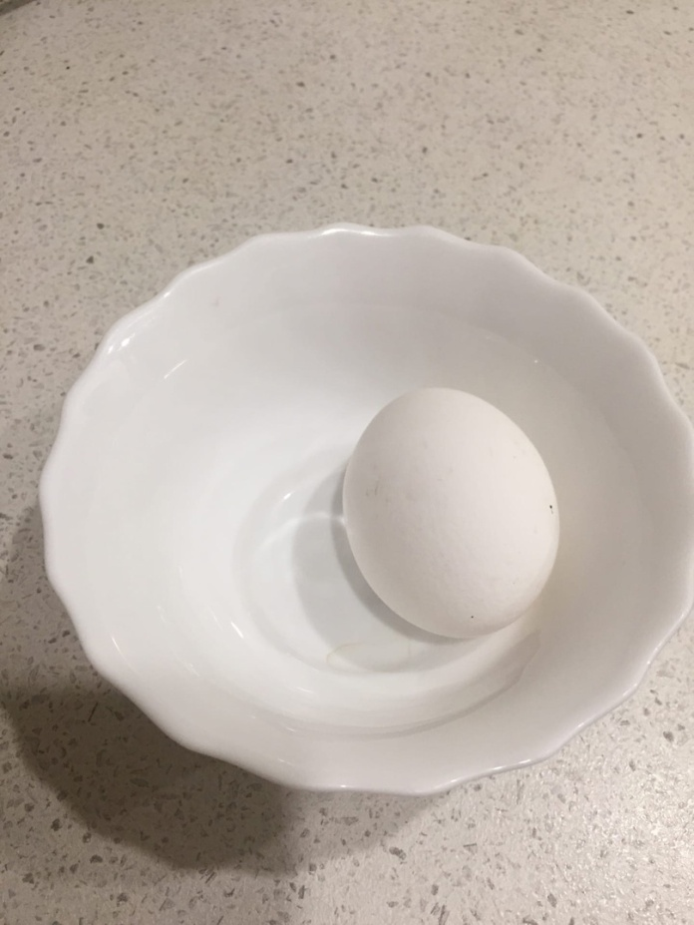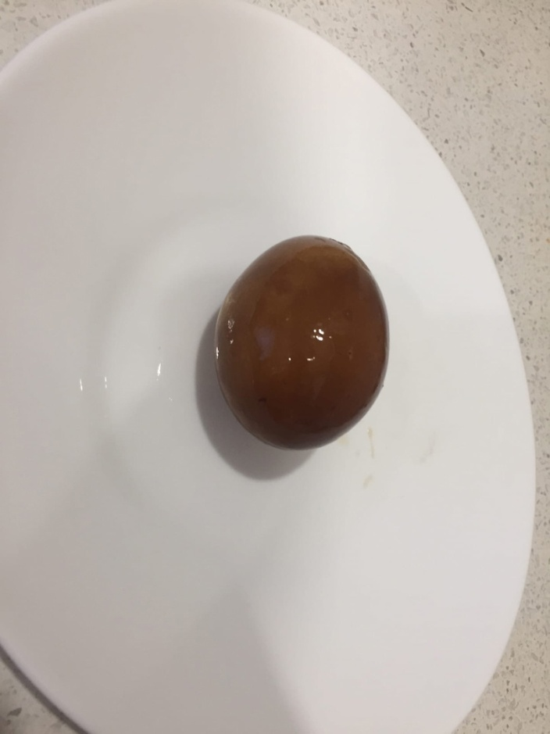

До эксперимента После эксперимента

Опыт 2. Определение консервантов.

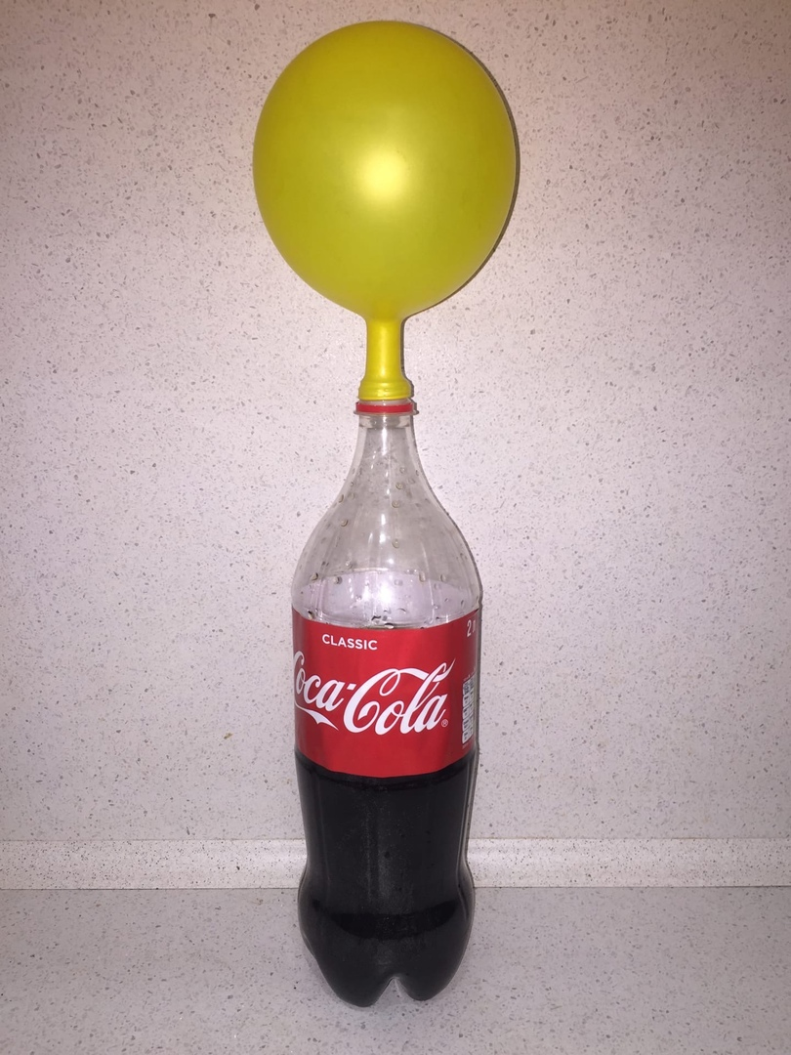

Опыт 3. Проба с ржавчиной.

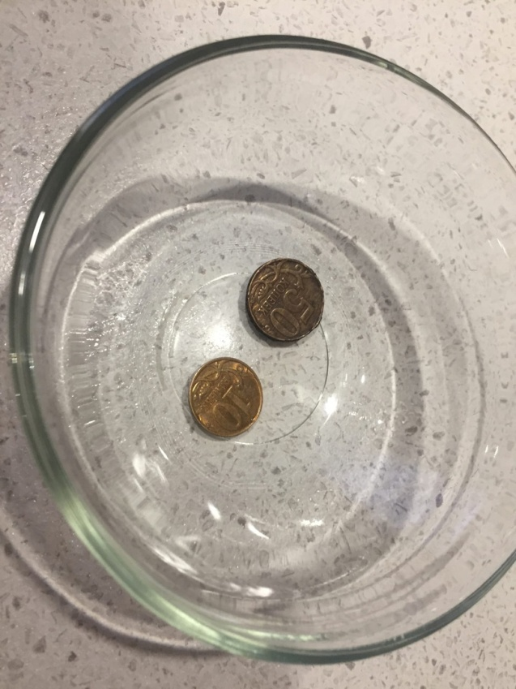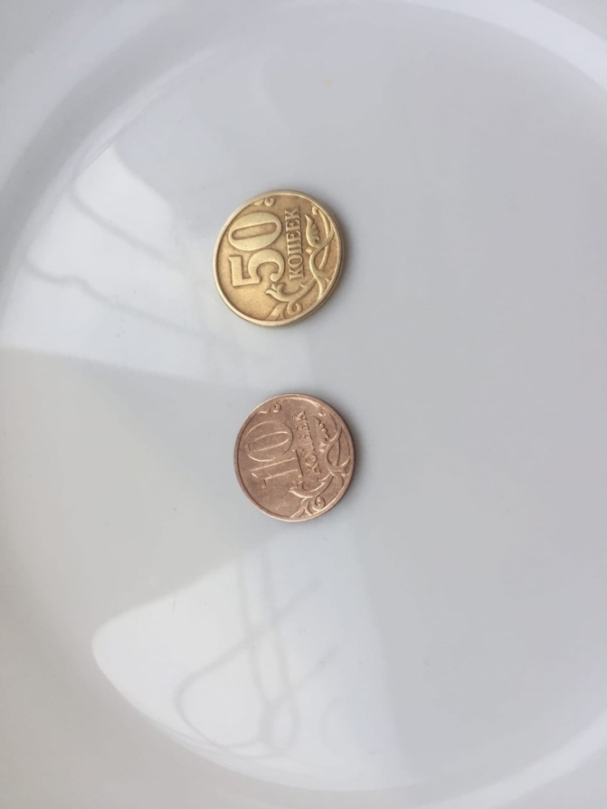

До эксперимента После эксперимента

Опыт 4. Проба с мясом птицы.

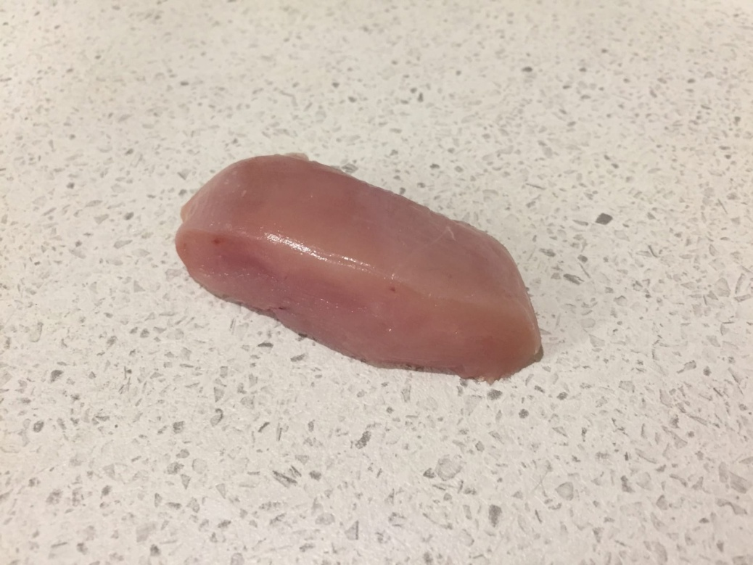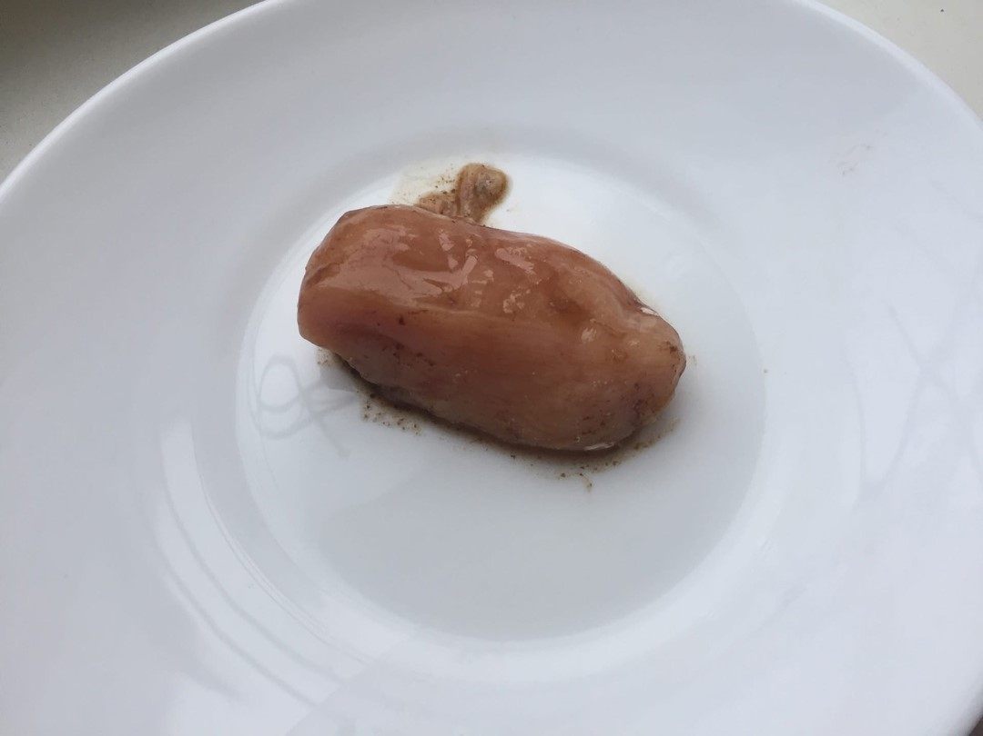

До эксперимента После эксперимента